

MEMORIAL DE CÁLCULO DOS PROJETOS ESTRUTURAIS DA NOVA ELEVATÓRIA DE ESGOTO DO JARDIM PARAÍSO


SERTÃOZINHO, SP

Rev. 00 - novembro, 2025
ENG CONSULTORIA E PROJETOS | Rua Dr. Orlando Damiano, 2194, Sala 05, Centro, São Carlos/SP CEP: 13560-450 - Tel. 16 3371-9403 / 16 99713-7077

SUMÁRIO

1 CONTEXTUALIZAÇÃO 3
2 ESTAÇÃO ELEVATÓRIA DE ESGOTOS - EQUIPAMENTOS ESTRUTURAIS 5
2.1 NORMAS ADOTADAS E DOCUMENTOS DE REFERÊNCIA 6
2.2 PARÂMETROS E CRITÉRIOS ADOTADOS 6
2.2.1 Concreto 6
2.2.2 Aços Para Concreto 8
2.2.3 Carregamentos considerados 8
2.2.4 Cobrimentos 9
2.2.5 Aberturas de fissuras 9
2.3 TIPO DE FUNDAÇÃO 10
2.3.1 Armaduras Mínimas 12
2.4 CONSIDERAÇÕES DE CARREGAMENTO 12
2.5 COMBINAÇÕES DE CARREGAMENTOS 13
2.6 ANÁLISE 13
2.6.1 Dados dos Reservatórios 14
2.6.2 Resultados do Reservatório 15
2.6.3 Cálculos do Reservatório 18
3 MEMORIAL DESCRITIVO DE ESTRUTURA DE CONCRETO 21
3.1 FUNDAÇÃO: 21
3.2 LAJES E ] TAMPAS, DE CONCRETO ARMADO: 21
3.3 NOTAS GERAIS: 22

CONTEXTUALIZAÇÃO
A Estação Elevatória de Esgoto existente no Jardim Paraíso, localizada na Rua Fioravante Sicchieri esquina com a rua Crescência Carolo Balbo, às margens do Córrego, no município de Sertãozinho está atualmente inadequada, tanto hidraulicamente quanto estruturalmente, e apresentando mau cheiro que tem incomodado a vizinhança.
Desta forma, está sendo prevista a construção de uma nova elevatória de esgotos em local próximo, que receberá todo o esgoto da bacia e recalcará os efluentes para um PV da rede existente no cruzamento das ruas Sebastião Sampaio e Fioravante Sicchieri.
Além da Estação Elevatória serão realizadas duas interligações das redes existentes com a nova Elevatória e o complemento da Linha de Recalque para interligação com a Linha de Recalque existente de forma a tornar todo o sistema funcional e com pleno atendimento da bacia em um horizonte de 30 anos.
Este Memorial apresenta as premissas, cálculos para dimensionamento das estruturas da Estação Elevatória de Esgoto do Jardim Paraíso.

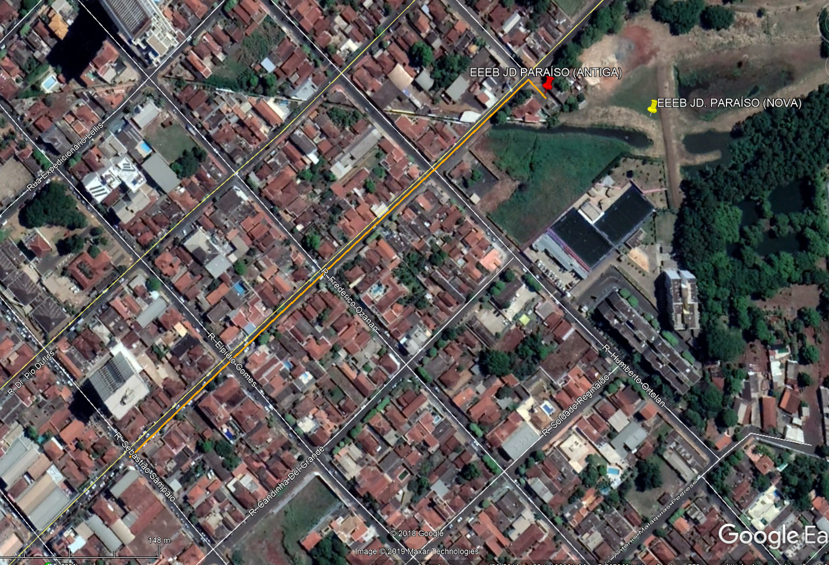
- Localização das EEEBs Jardim Paraíso (antiga e nova) e da linha de recalque existente.

ESTAÇÃO ELEVATÓRIA DE ESGOTOS - EQUIPAMENTOS ESTRUTURAIS
A estrutura do Tanque Pulmão foi determinada utilizando o software Eberick 2020, sendo composta por laje tampa nível -430cm, laje fundo no nível -581cm, vigas e pilares, e nas fundações sapatas, sendo utilizados barras de aço CA-50 e concreto C-40, conforme se exige devido à classe de agressividade.
Apresentam-se a seguir as premissas de cálculo e resultados do dimensionamento estrutural das estruturas da Elevatória contemplando o Radier e a Tampa para o Poço no qual ficará o sistema de bombeamento.
As paredes desse poço serão executadas em estruturas de concreto Pré-Fabricadas em formato de “U” contrapostas, com as dimensões de 2,20x4,50x2,20 m.
Na elaboração dos projetos estruturais foram determinados todos os efeitos das ações nas estruturas com a finalidade de efetuar verificações de estados limites últimos e de serviço. Assim sendo, a análise permitiu que se estabelecessem as distribuições de esforços internos, tensões, deformações e deslocamentos, em uma parte ou em toda a estrutura. Adotou-se o comportamento elástico-linear para os materiais. Para a execução da unidade, devem-se observar, em conjunto, todos os outros documentos / desenhos que compõem as informações necessárias para a correta execução da obra. Em caso eventual de conflito de informações, de imediato deverá ser consultado os projetistas responsáveis pela elaboração dos projetos.
Quando da elaboração das fundações, a contratada para a realização da obra deverá garantir as taxas mínimas de cargas especificadas nos projetos. Toda e qualquer modificação só será permitida, quando possível, com autorização do projetista.

NORMAS ADOTADAS E DOCUMENTOS DE REFERÊNCIA
Foram utilizados os seguintes documentos/normas para a realização deste memorial:
• NBR 6118:2023 – Projeto de estruturas de concreto
• NBR 6120:2019 – Cargas para o cálculo de estruturas de edificações
• NBR 6122:2019 – Projeto e execução de fundações
• NBR 8681:2025 – Ações e segurança nas estruturas
• Sondagens SPRN301 e SP RN302 – Realizadas pela Empresa Sondobase

PARÂMETROS E CRITÉRIOS ADOTADOS
Neste item serão apresentadas as propriedades físicas e mecânicas dos materiais empregados neste memorial de cálculo, bem como algumas considerações que foram utilizadas para o dimensionamento das estruturas.

Concreto
• Resistência característica do Concreto: fck = 50 MPa (classe de agressividade IV)
• Todo concreto utilizado nas estruturas deve atender aos requisitos da NBR 12655
• Resistência à tração do concreto:
•Módulo de elasticidade inicial do concreto (1):
⁽²⁾
Para granito ou gnaisse
• Módulo de elasticidade secante do concreto:
Para f_{ck} = 50MPa → αi = 0,925
• Módulo de elasticidade transversal do concreto:
• Coeficiente de Poisson (3): ν = 0,2
- Coeficiente de ponderação da resistência no estado limite último (ELU): γ_{c} = 1,40

Aços Para Concreto
Propriedades Físicas:
• Massa específica do aço: ρ_{aço} = 7850 kg/m3
Propriedades Mecânicas:
• Resistência característica do aço: fyk = 500 MPa - (Aço CA-50)
• Módulo de elasticidade do aço: Esi = 2.050.000 kgf/cm2
• Coeficiente de ponderação da resistência no estado limite último (ELU):
γs = 1,15

Carregamentos considerados
• Peso próprio dos elementos de concreto
• Empuxo nas paredes
• Carga de água dentro de reservatório
• Carga de solo em cima da laje tampa
• Carga de água com peso especifico de 10 kN/m³
• Sobrecarga no solo de 2,50 kN/m².

Cobrimentos
Foi adotado cobrimento para as armaduras igual a 4,50 cm para as estruturas de concreto armado. Visando a durabilidade da estrutura, deverá ser realizado um controle rigoroso para obtenção dos cobrimentos mínimos especificados anteriormente.

Aberturas de fissuras
A abertura nominal de provável fissura (w) é dada pelo menor valor obtido por meio das seguintes expressões:
ou
Sendo que:
φ_{i} = diâmetro das barras da armadura (em mm);
η₁ = coeficiente de conformação superficial das barras da armadura;
σ_{si} = tensão efetiva na armadura, (obtida para Momento Fletor e Força Normal)
ou
E_{si} = módulo de elasticidade do aço;
f_{ctm} = resistência média à tração do concreto.
ρ_{ri} = taxa geométrica da armadura passiva ou ativa aderente em relação à área da região de envolvimento.
Quando da verificação das estruturas em relação à fissuração, adotou-se como aceitável abertura inferior a 0,30 mm. Para verificação quanto à fissuração foi utilizado o software Eberick 2020.

TIPO DE FUNDAÇÃO
De acordo com os perfis de sondagem (SPTRN301 e SPTRN302), tipo de estrutura e cargas envolvidas, deverá ser utilizado fundação direta para os reservatórios. A execução da escavação deverá ser acompanhada por um engenheiro geotécnico. A sondagem utilizada para os projetos esta apresentada a seguir.
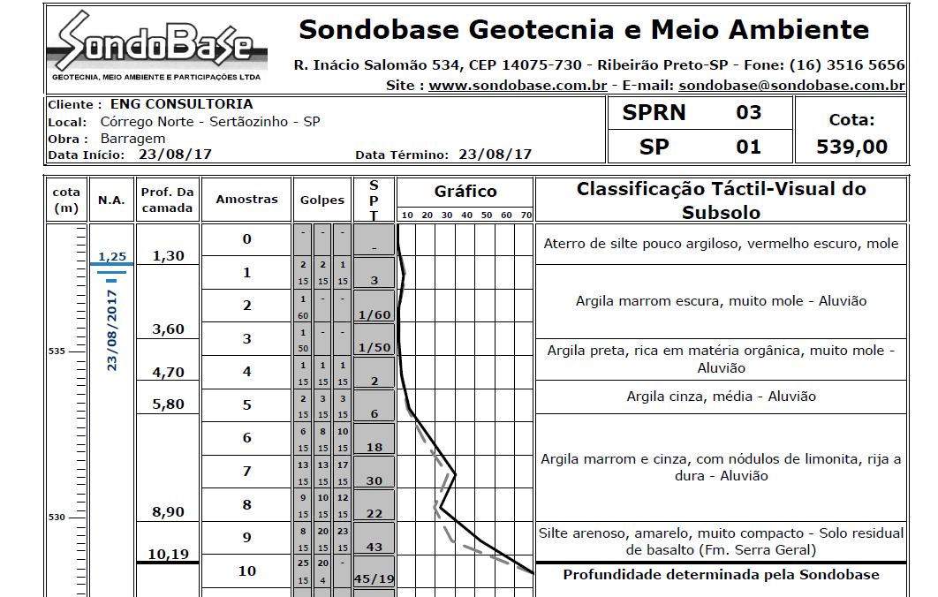
- Furo de sondagem SPTRN301.
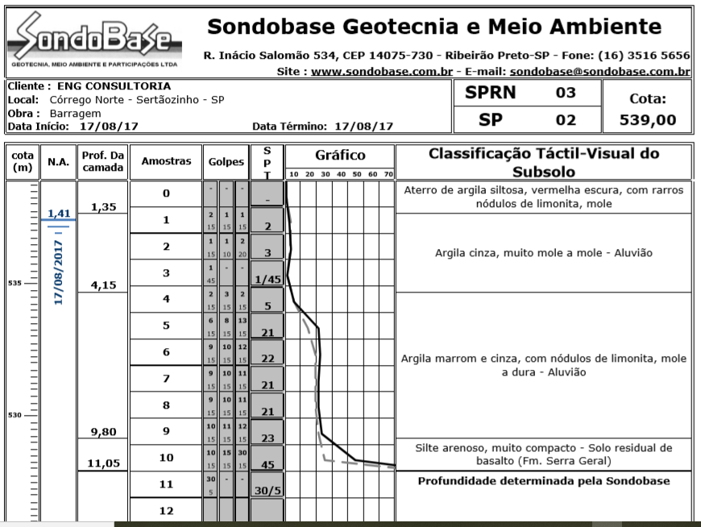
- Furo de sondagem SPTRN302.

Armaduras Mínimas
Para o detalhamento das barras das armaduras, levaram-se em consideração as taxas mínimas indicadas na tabela abaixo para diferentes valores de f_{ck}.
Armadura mínima para paredes:

ρ_{mim} = A_{s,mim} / A_{c}
A_{s, mim} = A_{c}. ρ_{mim}
- Área de aço mínima, para diferentes espessuras:
f_{ck} ( cm²/m ) cada face, conforme NBR 6118

CONSIDERAÇÕES DE CARREGAMENTO
Ponderação das ações
O coeficiente de ponderação das ações foi adotado 1,4 para a verificação dos estados limites últimos (ELU) e 1,0 para a verificação dos estados limites de serviço (ELS).

COMBINAÇÕES DE CARREGAMENTOS
Para o dimensionamento dos elementos estruturais foram elaboradas combinações últimas e de serviço para análise dos esforços e deslocamentos que submeterão a estrutura a condições limites. As combinações forem executadas pelo Eberick 2020.

ANÁLISE
As análises e cálculos realizados para dimensionamento e verificação da creche foram feitos através do Eberick 2020. Os desenhos de formas e armações dos mesmos, bem como os resumos de aço encontram-se nas folhas de projeto específicas de cada item.
A seguir são apresentados os relatórios de análises das estruturas, gerados pelo Software Eberick.

Dados dos Reservatórios

Tampa | fck = 40.00 MPa | E = 30105 MPa | Peso Espec = 25.00 kN/m³
Lance 2 |  | cobr = 4.50 cm

Seção (cm) |  |  |  | Cargas Verticais (kN/m²) |  |  |  | Cargas Horizontais (kN/m²)
Elemento | H | Elevação | Nível | Peso  Próprio | Acidental  Revestimento | Paredes  Outras | Total | Base | Topo
PAR1  (RES2) | 30.00 | 0.00 | 530.00 | 39.75  kN/m | 0.00  0.00 | 0.00  0.00 | 0.00  kN/m | 5.30 | 0.00
PAR2  (RES2) | 30.00 | 0.00 | 530.00 | 39.75  kN/m | 0.00  0.00 | 0.00  0.00 | 0.00  kN/m | 5.30 | 0.00
PAR3  (RES2) | 30.00 | 0.00 | 530.00 | 39.75  kN/m | 0.00  0.00 | 0.00  0.00 | 0.00  kN/m | 5.30 | 0.00
PAR4  (RES2) | 30.00 | 0.00 | 530.00 | 39.75  kN/m | 0.00  0.00 | 0.00  0.00 | 0.00  kN/m | 5.30 | 0.00
T1  (RES2) | 30.00 | 0.00 | 530.00 | 7.50  kN/m² | 2.00  0.00 | 0.00  0.00 | 9.50  kN/m²
L1  (RES2) | 30.00 | 0.00 | 0.00 | 7.50  kN/m² | 0.00  0.00 | 0.00  0.00 | 60.50  kN/m²

Resultados do Reservatório

Tampa | fck = 40.00 MPa | E = 30105 MPa | Peso Espec = 25.00 kN/m³
Lance 2 |  | cobr = 4.50 cm

Poço EEEB

ARMADURAS NA LAJE
Esforços |  |  |  |  | Resultados
Trecho | Ndx  Rdx  (kN) | Ndy  Rdy  (kN) | Mdx  (kN.m/m) | Mdy  (kN.m/m) | Armadura inferior |  | Armadura superior |  | Flecha  (cm)
 |  |  |  |  | Asx | Asy | Asx | Asy | Flecha  (cm)
PAR1 | 79.81  -38.54 | 91.44  -13.43 | 21.31 | 16.67 | As = 3.40 cm²/m  ø8.0 c/14  (3.59 cm²/m) | As = 3.52 cm²/m  ø8.0 c/14  (3.59 cm²/m) | A's = 3.40 cm²/m  ø8.0 c/14  (3.59 cm²/m) | A's = 3.52 cm²/m  ø8.0 c/14  (3.59 cm²/m) | 0.94
PAR2 | 79.67  -38.65 | 91.17  -13.46 | 21.35 | 16.69 | As = 3.40 cm²/m  ø8.0 c/14  (3.59 cm²/m) | As = 3.52 cm²/m  ø8.0 c/14  (3.59 cm²/m) | A's = 3.40 cm²/m  ø8.0 c/14  (3.59 cm²/m) | A's = 3.52 cm²/m  ø8.0 c/14  (3.59 cm²/m) | 0.94
PAR3 | 79.86  -38.45 | 90.42  -13.46 | 21.40 | 16.66 | As = 3.40 cm²/m  ø8.0 c/14  (3.59 cm²/m) | As = 3.52 cm²/m  ø8.0 c/14  (3.59 cm²/m) | A's = 3.40 cm²/m  ø8.0 c/14  (3.59 cm²/m) | A's = 3.52 cm²/m  ø8.0 c/14  (3.59 cm²/m) | 0.94
PAR4 | 79.82  -38.55 | 90.83  -13.43 | 21.60 | 16.61 | As = 3.40 cm²/m  ø8.0 c/14  (3.59 cm²/m) | As = 3.52 cm²/m  ø8.0 c/14  (3.59 cm²/m) | A's = 3.40 cm²/m  ø8.0 c/14  (3.59 cm²/m) | A's = 3.52 cm²/m  ø8.0 c/14  (3.59 cm²/m) | 0.94
T1 | 87.39  -35.18 | 108.40  -34.37 | 39.58 | 40.76 | As = 3.40 cm²/m  ø8.0 c/14  (3.59 cm²/m) | As = 3.52 cm²/m  ø8.0 c/14  (3.59 cm²/m) | A's = 4.24 cm²/m  ø8.0 c/11  (4.57 cm²/m) | A's = 4.99 cm²/m  ø8.0 c/10  (5.03 cm²/m) | -0.97
L1 | 98.36  -6.81 | 98.29  -6.84 | 53.73 | 53.71 | As = 7.62 cm²/m  ø12.5 c/16  (7.67 cm²/m) | As = 6.99 cm²/m  ø10.0 c/11  (7.14 cm²/m) | A's = 4.50 cm²/m  ø10.0 c/17  (4.62 cm²/m) | A's = 4.50 cm²/m  ø10.0 c/17  (4.62 cm²/m) | -0.95

ARMADURAS NA CONTINUIDADE
Viga  Trecho | Laje 1  Laje 2 | Momentos fletores (kN.m/m) |  | Armaduras
Viga  Trecho | Laje 1  Laje 2 | Md negativo | Md positivo | As (superior) | A's (inferior)
Barra | L1  PAR2 | -0.32 |  | As = 5.09 cm²/m  ø6.3 c/6  (5.20 cm²/m)
Barra | PAR2  L1 | -53.86 |  | As = 5.74 cm²/m  ø8.0 c/8  (6.28 cm²/m)
Barra | L1  PAR3 | -0.32 |  | As = 5.09 cm²/m  ø6.3 c/6  (5.20 cm²/m)
Barra | PAR3  L1 | -53.70 |  | As = 5.73 cm²/m  ø8.0 c/8  (6.28 cm²/m)
Barra | L1  PAR4 | -0.22 |  | As = 5.09 cm²/m  ø6.3 c/6  (5.20 cm²/m)
Barra | PAR4  L1 | -53.88 |  | As = 5.75 cm²/m  ø8.0 c/8  (6.28 cm²/m)
Barra | L1  PAR1 | -0.23 |  | As = 5.09 cm²/m  ø6.3 c/6  (5.20 cm²/m)
Barra | PAR1  L1 | -53.85 |  | As = 5.74 cm²/m  ø8.0 c/8  (6.28 cm²/m)
Barra | T1  PAR1 | -40.76 |  | As = 5.09 cm²/m  ø6.3 c/6  (5.20 cm²/m)
Barra | PAR1  T1 | -0.77 |  | As = 5.09 cm²/m  ø6.3 c/6  (5.20 cm²/m)
Barra | PAR1  PAR4 | -22.85 |  | As = 5.09 cm²/m  ø6.3 c/6  (5.20 cm²/m)
Barra | PAR4  PAR1 | -52.10 |  | As = 5.98 cm²/m  ø8.0 c/8  (6.28 cm²/m)
Barra | PAR2  PAR1 | -22.90 |  | As = 5.09 cm²/m  ø6.3 c/6  (5.20 cm²/m)
Barra | PAR1  PAR2 | -51.94 |  | As = 5.97 cm²/m  ø8.0 c/8  (6.28 cm²/m)
Barra | T1  PAR2 | -39.58 |  | As = 5.09 cm²/m  ø6.3 c/6  (5.20 cm²/m)
Barra | PAR2  T1 | -1.79 |  | As = 5.09 cm²/m  ø6.3 c/6  (5.20 cm²/m)
Barra | PAR3  PAR2 | -22.83 |  | As = 5.09 cm²/m  ø6.3 c/6  (5.20 cm²/m)
Barra | PAR2  PAR3 | -52.00 |  | As = 5.97 cm²/m  ø8.0 c/8  (6.28 cm²/m)
Barra | T1  PAR3 | -40.18 |  | As = 5.09 cm²/m  ø6.3 c/6  (5.20 cm²/m)
Barra | PAR3  T1 | -1.57 |  | As = 5.09 cm²/m  ø6.3 c/6  (5.20 cm²/m)
Barra | PAR3  PAR4 | -52.17 |  | As = 5.99 cm²/m  ø8.0 c/8  (6.28 cm²/m)
Barra | PAR4  PAR3 | -22.78 |  | As = 5.09 cm²/m  ø6.3 c/6  (5.20 cm²/m)
Barra | T1  PAR4 | -29.03 |  | As = 5.09 cm²/m  ø6.3 c/6  (5.20 cm²/m)
Barra | PAR4  T1 | -0.22 |  | As = 5.09 cm²/m  ø6.3 c/6  (5.20 cm²/m)

Cálculos do Reservatório
Tampa | fck = 40.00 MPa | E = 30105 MPa | Peso Espec = 25.00 kN/m³
Lance 2 |  | cobr = 4.50 cm

Poço EEEB

ARMADURAS POSITIVAS (LAJE)
Trecho | Direção | Momento positivo |  |  | Momento negativo |  |  | Armadura  inferior | Armadura  superior | Cisalhamento
Trecho | Direção | Flexão | Verificação  axial  (compressão) | Verificação  axial  (tração) | Flexão | Verificação  axial  (compressão) | Verificação  axial  (tração) | Armadura  inferior | Armadura  superior | Cisalhamento
PAR1 | X | Md = 36.67 kN.m/m  As = 3.40 cm²/m  A's = 0.00 cm²/m |  | Fd = 46.24 kN  Situação: PE  As = 0.80 cm²/m  A's = 0.27 cm²/m | Md = 36.67 kN.m/m  As = 3.40 cm²/m  A's = 0.00 cm²/m | Fd = 79.81 kN  Situação: GE  As = 0.88 cm²/m  A's = 0.00 cm²/m | Fd = 46.24 kN  Situação: GE  As = 2.60 cm²/m  A's = 0.00 cm²/m | As = 3.40 cm²/m  ø8.0 c/14  (3.59 cm²/m)  fiss = 0.00 mm | A's = 3.40 cm²/m  ø8.0 c/14  (3.59 cm²/m) | vsd = 79.65 kN/m  vrd1 = 186.71 kN/m  Modelo I  vrd2 = 1594.08 kN/m  vsw = 0.00 kN/m  asw = 0.00 cm²/m
PAR1 | Y | Md = 36.67 kN.m/m  As = 3.52 cm²/m  A's = 0.00 cm²/m |  | Fd = 16.12 kN  Situação: GE  As = 0.37 cm²/m  A's = 0.00 cm²/m | Md = 36.67 kN.m/m  As = 3.52 cm²/m  A's = 0.00 cm²/m | Fd = 91.44 kN  Situação: GE  As = 0.30 cm²/m  A's = 0.00 cm²/m | Fd = 16.12 kN  Situação: GE  As = 1.81 cm²/m  A's = 0.00 cm²/m | As = 3.52 cm²/m  ø8.0 c/14  (3.59 cm²/m)  fiss = 0.00 mm | A's = 3.52 cm²/m  ø8.0 c/14  (3.59 cm²/m) | vsd = 98.13 kN/m  vrd1 = 182.10 kN/m  vrd2 = 1542.24 kN/m  vsw = 0.00 kN/m  asw = 0.00 cm²/m
PAR2 | X | Md = 36.67 kN.m/m  As = 3.40 cm²/m  A's = 0.00 cm²/m |  | Fd = 46.38 kN  Situação: PE  As = 0.80 cm²/m  A's = 0.27 cm²/m | Md = 36.67 kN.m/m  As = 3.40 cm²/m  A's = 0.00 cm²/m | Fd = 79.67 kN  Situação: GE  As = 0.89 cm²/m  A's = 0.00 cm²/m | Fd = 46.38 kN  Situação: GE  As = 2.60 cm²/m  A's = 0.00 cm²/m | As = 3.40 cm²/m  ø8.0 c/14  (3.59 cm²/m)  fiss = 0.00 mm | A's = 3.40 cm²/m  ø8.0 c/14  (3.59 cm²/m) | vsd = 79.63 kN/m  vrd1 = 186.71 kN/m  Modelo I  vrd2 = 1594.08 kN/m  vsw = 0.00 kN/m  asw = 0.00 cm²/m
PAR2 | Y | Md = 36.67 kN.m/m  As = 3.52 cm²/m  A's = 0.00 cm²/m |  | Fd = 16.15 kN  Situação: GE  As = 0.37 cm²/m  A's = 0.00 cm²/m | Md = 36.67 kN.m/m  As = 3.52 cm²/m  A's = 0.00 cm²/m | Fd = 91.17 kN  Situação: GE  As = 0.31 cm²/m  A's = 0.00 cm²/m | Fd = 16.15 kN  Situação: GE  As = 1.82 cm²/m  A's = 0.00 cm²/m | As = 3.52 cm²/m  ø8.0 c/14  (3.59 cm²/m)  fiss = 0.00 mm | A's = 3.52 cm²/m  ø8.0 c/14  (3.59 cm²/m) | vsd = 98.16 kN/m  vrd1 = 182.10 kN/m  vrd2 = 1542.24 kN/m  vsw = 0.00 kN/m  asw = 0.00 cm²/m
PAR3 | X | Md = 36.67 kN.m/m  As = 3.40 cm²/m  A's = 0.00 cm²/m |  | Fd = 46.14 kN  Situação: PE  As = 0.80 cm²/m  A's = 0.26 cm²/m | Md = 36.67 kN.m/m  As = 3.40 cm²/m  A's = 0.00 cm²/m | Fd = 79.86 kN  Situação: GE  As = 0.89 cm²/m  A's = 0.00 cm²/m | Fd = 46.14 kN  Situação: GE  As = 2.60 cm²/m  A's = 0.00 cm²/m | As = 3.40 cm²/m  ø8.0 c/14  (3.59 cm²/m)  fiss = 0.00 mm | A's = 3.40 cm²/m  ø8.0 c/14  (3.59 cm²/m) | vsd = 79.73 kN/m  vrd1 = 186.71 kN/m  Modelo I  vrd2 = 1594.08 kN/m  vsw = 0.00 kN/m  asw = 0.00 cm²/m
PAR3 | Y | Md = 36.67 kN.m/m  As = 3.52 cm²/m  A's = 0.00 cm²/m |  | Fd = 16.15 kN  Situação: GE  As = 0.37 cm²/m  A's = 0.00 cm²/m | Md = 36.67 kN.m/m  As = 3.52 cm²/m  A's = 0.00 cm²/m | Fd = 90.42 kN  Situação: GE  As = 0.31 cm²/m  A's = 0.00 cm²/m | Fd = 16.15 kN  Situação: GE  As = 1.81 cm²/m  A's = 0.00 cm²/m | As = 3.52 cm²/m  ø8.0 c/14  (3.59 cm²/m)  fiss = 0.00 mm | A's = 3.52 cm²/m  ø8.0 c/14  (3.59 cm²/m) | vsd = 98.04 kN/m  vrd1 = 182.10 kN/m  vrd2 = 1542.24 kN/m  vsw = 0.00 kN/m  asw = 0.00 cm²/m
PAR4 | X | Md = 36.67 kN.m/m  As = 3.40 cm²/m  A's = 0.00 cm²/m |  | Fd = 46.27 kN  Situação: PE  As = 0.83 cm²/m  A's = 0.23 cm²/m | Md = 36.67 kN.m/m  As = 3.40 cm²/m  A's = 0.00 cm²/m | Fd = 79.82 kN  Situação: GE  As = 0.91 cm²/m  A's = 0.00 cm²/m | Fd = 46.27 kN  Situação: GE  As = 2.62 cm²/m  A's = 0.00 cm²/m | As = 3.40 cm²/m  ø8.0 c/14  (3.59 cm²/m)  fiss = 0.00 mm | A's = 3.40 cm²/m  ø8.0 c/14  (3.59 cm²/m) | vsd = 79.84 kN/m  vrd1 = 186.71 kN/m  Modelo I  vrd2 = 1594.08 kN/m  vsw = 0.00 kN/m  asw = 0.00 cm²/m
PAR4 | Y | Md = 36.67 kN.m/m  As = 3.52 cm²/m  A's = 0.00 cm²/m |  | Fd = 16.12 kN  Situação: GE  As = 0.37 cm²/m  A's = 0.00 cm²/m | Md = 36.67 kN.m/m  As = 3.52 cm²/m  A's = 0.00 cm²/m | Fd = 90.83 kN  Situação: GE  As = 0.30 cm²/m  A's = 0.00 cm²/m | Fd = 16.12 kN  Situação: GE  As = 1.81 cm²/m  A's = 0.00 cm²/m | As = 3.52 cm²/m  ø8.0 c/14  (3.59 cm²/m)  fiss = 0.00 mm | A's = 3.52 cm²/m  ø8.0 c/14  (3.59 cm²/m) | vsd = 98.17 kN/m  vrd1 = 182.10 kN/m  vrd2 = 1542.24 kN/m  vsw = 0.00 kN/m  asw = 0.00 cm²/m
T1 | X | Md = 36.67 kN.m/m  As = 3.40 cm²/m  A's = 0.00 cm²/m |  | Fd = 42.22 kN  Situação: GE  As = 1.23 cm²/m  A's = 0.00 cm²/m | Md = 39.58 kN.m/m  As = 3.67 cm²/m  A's = 0.00 cm²/m | Fd = 87.39 kN  Situação: GE  As = 2.50 cm²/m  A's = 0.00 cm²/m | Fd = 42.22 kN  Situação: GE  As = 4.24 cm²/m  A's = 0.00 cm²/m | As = 3.40 cm²/m  ø8.0 c/14  (3.59 cm²/m)  fiss = 0.01 mm |  | vsd = 162.48 kN/m  vrd1 = 186.71 kN/m  Modelo I  vrd2 = 1594.08 kN/m  vsw = 0.00 kN/m  asw = 0.00 cm²/m
T1 | Y | Md = 36.67 kN.m/m  As = 3.52 cm²/m  A's = 0.00 cm²/m |  | Fd = 41.25 kN  Situação: GE  As = 1.25 cm²/m  A's = 0.00 cm²/m | Md = 40.76 kN.m/m  As = 3.91 cm²/m  A's = 0.00 cm²/m | Fd = 108.40 kN  Situação: GE  As = 2.41 cm²/m  A's = 0.00 cm²/m | Fd = 41.25 kN  Situação: GE  As = 4.49 cm²/m  A's = 0.00 cm²/m | As = 3.52 cm²/m  ø8.0 c/14  (3.59 cm²/m)  fiss = 0.01 mm |  | vsd = 169.29 kN/m  vrd1 = 182.10 kN/m  vrd2 = 1542.24 kN/m  vsw = 0.00 kN/m  asw = 0.00 cm²/m
L1 | X | Md = 53.73 kN.m/m  As = 5.06 cm²/m  A's = 0.00 cm²/m | Fd = 98.36 kN  Situação: GE  As = 3.73 cm²/m  A's = 0.00 cm²/m | Fd = 8.17 kN  Situação: GE  As = 5.17 cm²/m  A's = 0.00 cm²/m | Md = 23.41 kN.m/m  As = 2.17 cm²/m  A's = 0.00 cm²/m | Fd = 98.36 kN  Situação: GE  As = 0.83 cm²/m  A's = 0.00 cm²/m | Fd = 8.17 kN  Situação: GE  As = 2.28 cm²/m  A's = 0.00 cm²/m | As = 7.62 cm²/m  ø12.5 c/16  (7.67 cm²/m)  fiss = 0.09 mm | A's = 4.50 cm²/m  ø10.0 c/17  (4.62 cm²/m) | vsd = 86.23 kN/m  vrd1 = 195.09 kN/m  Modelo I  vrd2 = 1579.50 kN/m  vsw = 0.00 kN/m  asw = 0.00 cm²/m
L1 | Y | Md = 53.71 kN.m/m  As = 5.31 cm²/m  A's = 0.00 cm²/m | Fd = 98.29 kN  Situação: GE  As = 3.92 cm²/m  A's = 0.00 cm²/m | Fd = 8.21 kN  Situação: GE  As = 5.42 cm²/m  A's = 0.00 cm²/m | Md = 23.43 kN.m/m  As = 2.29 cm²/m  A's = 0.00 cm²/m | Fd = 98.29 kN  Situação: GE  As = 0.88 cm²/m  A's = 0.00 cm²/m | Fd = 8.21 kN  Situação: GE  As = 2.41 cm²/m  A's = 0.00 cm²/m | As = 6.99 cm²/m  ø10.0 c/11  (7.14 cm²/m)  fiss = 0.09 mm | A's = 4.50 cm²/m  ø10.0 c/17  (4.62 cm²/m) | vsd = 86.44 kN/m  vrd1 = 187.38 kN/m  vrd2 = 1506.60 kN/m  vsw = 0.00 kN/m  asw = 0.00 cm²/m

MEMORIAL DESCRITIVO DE ESTRUTURA DE CONCRETO

FUNDAÇÃO:
Serão executadas em radier`s, de acordo com o projeto específico, seguindo as normas da ABNT no que tange a sua qualidade.
As formas serão de madeiras brutas serradas, escoradas e travadas para evitar movimentos ou rompimentos durante a concretagem.
Todo o concreto deverá ser usinado (pré-misturado) com o seu traço definido de maneira a se obter as resistências previstas pelo calculista estrutural.
Os trabalhos de desformas serão executados na época oportuna com o devido cuidado para se evitar danos ao concreto, bem como se obter maior aproveitamento das formas.

LAJES E ] TAMPAS, DE CONCRETO ARMADO:
É de responsabilidade exclusiva da CONSTRUTORA verificar antes da concretagem, a perfeita disposição, dimensões, ligações e escoramentos das formas e respectivas armaduras.
As formas serão de madeiras brutas serradas, escoradas e travadas para evitar movimentos ou rompimentos durante a concretagem.
Todo o concreto deverá ser usinado (pré-misturado) com o seu traço definido de maneira a se obter as resistências previstas pelo calculista estrutural.
Os trabalhos de desformas serão executados na época oportuna com o devido cuidado para se evitar danos ao concreto, bem como se obter maior aproveitamento das formas.

NOTAS GERAIS:
Qualquer aditivo para concreto que a CONSTRUTORA venha a usar deverá ser previamente submetido à aprovação da FISCALIZAÇÃO.
Determinação da resistência à compressão simples através de moldagem, preparo e ensaio de corpo de prova na razão de 2 corpos de prova para cada 30 m3.
A estrutura de concreto armado será executada de acordo com as normas da ABNT no que se refere ao concreto propriamente dito:
NBR 5738 / 2015 – Moldagem e cura de corpos de prova cilíndricos ou prismáticos de concreto – Método de ensaio.
NBR 5739 / 2018 – Concreto – Ensaio de compressão de corpos de prova cilíndricos – Método de ensaio.
NBR 6122 / 2019 (Emenda 1: 2022) – Projeto e execução de fundações – Procedimento.
NBR 6152 / 2002 – Materiais metálicos – Determinação das propriedades mecânicas à tração – Método de ensaio.
NBR 6153 / 1988 – Produto metálico – Ensaio de dobramento semi-guiado.
NBR 7477 / 1982 – Determinação do coeficiente de conformação superficial de barras e fios de aço destinados a armaduras de concreto armado – Método de ensaio.
NBR 7480 / 2024 – Barras e fios de aço destinados a armaduras para concreto armado – Especificação.
NBR 8522 / 2017 – Concreto – Determinação do módulo de deformação estática e diagrama tensão × deformação – Método de ensaio. (Observação: existem partes/atualizações — ex.: NBR 8522-2 / 2021 para módulo dinâmico).
NBR 8953 / 2015 – Concreto para fins estruturais – Classificação por grupos de resistência.
NBR 12654 / 1992 – Controle tecnológico de materiais componentes do concreto.
NBR 12655 / 2022 – Concreto – Preparo, controle e recebimento (ABNT NBR 12655:2022 substitui a edição anterior).
NBR 14931 / 2023 – Execução de estruturas de concreto – Procedimento.
Bem como as Normas da ABNT que se referem ao cimento, aço, agregados, formas, etc.
A fixação do traço e os testes da resistência, acompanhados do controle estatístico, deverão ser feitos em laboratório indicado pela CONSTRUTORA e com a devida concordância da FISCALIZAÇÃO. O custo desses serviços ficará por conta exclusivo da CONSTRUTORA.
Deverá ser mantido um rigoroso controle durante o processo de preparo, transporte, lançamento e adensamento do concreto.

(1) Módulo de Elasticidade calculado segundo o Item 8.2.8 da NBR-6118. O módulo de elasticidade secante é utilizado na verificação dos estados limites de serviço (deslocamentos e fissuração). (2) Considerando f_{ck}= 30MPa (300 kgf/cm²).
(3) Calculado segundo o Item 8.2.9 da NBR-6118.

